# 模型2的建立：停车波与启动波模型

## 模型一:求车队长度

## 问题假设

交通波理论描述同向运动的两股不同状态交通流相遇时状态转移的过程。该理论最初从流体力学发展而来，常常被应用于排队形成与与消散的研究

在上述问题中我们仍需对道路情况进行理想化模拟，如与模型一的理想化情况模拟一致

理想的通行能力市值在理想的道路与交通条件下的通行能力。

理想条件: <1>车道宽度合理

<2>侧向净宽充足

<3>车辆整体较大部分为市面上较为普遍的轿车类型

<4>驾驶员技术熟练，遵守交通法则

此外此模型需要考虑停车波的问题，并以此来建立模型。但前面一辆车刹车导致后一辆车跟随刹车，但由于司机存在反应的时间间隔由此产生停车波，启动波同理。

### 1、传统的停车波与启动波模型

### 格林希尔模型：

停车波波速公式



公式中: 为车辆阻塞时的密度，为车辆正常行驶时的自由流密度

令，则称为标准化密度，则有:

和

为绿灯起始时的速度为绿灯结束时即黄灯开始时的速度

将以上两速度带入波速公式求得:



、分别为绿灯起始和结束时车辆的密度。将上式整理可得

 (1)

先假定车流的标准化密度，在区间内以作为平均速度行驶。现模拟行驶到交叉停车线处遇到黄灯或红灯车辆停止，此时=1，根据(1)推导出以下的停车波模型

 (2)



由于信号灯的变化导致车辆停止行驶，且因为人的反应需要时间所以产生停车波，且停车波将以的速度向后方传播，经过t秒后，将形成一列长度为的排队车队

### 2、改进的停车波和启动波模型

### 格林伯速度-密度模型:



上式中: 为汽车在行驶时的最佳速度，即交通流能达到通行能力时的速度，保障交通不拥堵。对于停车波，令，带入格林伯速度-密度模型结合波速公式有:

 (3)

由此求得，情况下的结合波速度，在上式中为停车密度

式(3)即为采用格林伯速度-密度模型修正的停车波模型

利用格林伯速度-密度模型对启动波模型进行修正，修正方法同前。此时令，，修正后的模型形式如下:

 (4)

上式中为启动密度，即车队启动时波阵前面的密度

最后建立停车时车辆排队长度模型



、分别是停车波开始产生和结束时车辆的速度、分别是停车波开始产生和结束时的时间

### 两个模型的优劣分析:

1. 两个模型均以停车波与启动波作为模型较好的模拟了现实中公路的情况
2. 格林伯模型解决了格林希尔模型因后方堵塞密度较大而产生的与实际问题不符的情
3. 只能单一的表示车道的速度-流量密度关系，并非高速公路上观测的数据
4. 当堵塞密度较小时格林伯模型对实际问题的契合度较小，此时效果不如格林希尔模型

### 总模型的选择

现分析车队的启动过程，当堵塞车队长度较长时，信号灯由红灯变为绿灯，车队开始行驶且有头部开始产生启动波，虽然启动波波速>停车波波速，但启动波并不能立即与停车波产生的效果抵消，后方停车波仍在产生且阻塞密度仍然很大。但是当堵塞车队长度基数较小时，可当做启动波效果与停车波立即抵消。所以改进后的格林伯模型与实际问题的契合度较小所以在此条件下应采用格林希尔模型而不能采用格林伯速度-密度模型。

则此时的车队长度模型为



此外车头间距、车头时距及速度三者关系



其中为前后车间的车头间距，为前后车间的车头时距，为汽车行驶车速



上式中车头时距Q为单个路段车流量



为车流密度区间内的平均车速

综上，基于格林伯模型推导出的停车波和启动波模型比传统的停车波和启动波模型更接近实际交通流运行状况，因此我们选择格林伯速度-密度模型进行建模对问题进行求解。

|  |  |
| --- | --- |
| **变量名** | **含义** |
| k | 车流密度 |
| Q | |  | | --- | | 单车道上交通量 | | 区间内平均车速 | | **车头间距** | |
|  | 车头时距 |

## 模型二:求堵塞后对车流量的影响

### 模型的建立与求解

当绿灯亮起，车辆开始行驶，此时从车头产生启动波，以格林伯速度-密度模型做为基础对题干第一问中的司机反应时间T进行优化可得



D为车辆间隔，L为车身长度， 启动波波速

当发生追尾事故后2号车道事故发生地点后的车辆驶入1、3车道因此三条车道的交通量均发生改变。路段交通情况具体如下

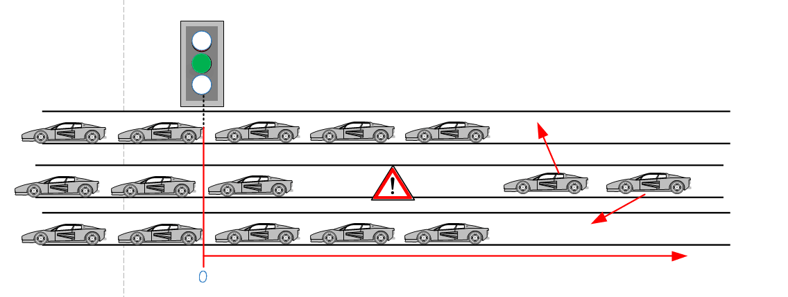

事故发生后，事故发生路段车辆向两侧行驶，且会有新的车辆加入进来，事故发生后交通路段模型与图示如下







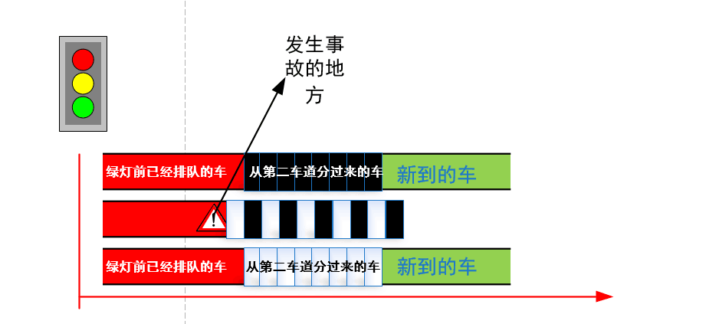

是由2号车道驶入1号车道的车辆，是由2号车道驶入3号车道的车辆，是在绿灯时长内后方车辆会有多少辆新增车辆补充加入车队，应为绿灯时长/车头时距。

则在2号车道发生追尾事故后此时的车流量模型为

 ，

大体模型与第一题模型一一致，只是对时间间隔进行优化其中k=1、2、3

N=1、2……

所以最后在撞车后新的车流量模型如下

 

### 模型二:撞车后车流量的影响模型

综上所述我们由模型一的建立结合格林希尔模型建立了发生交通事故后该路段的道路拥挤状况模型。

其中为第k条路段当前的所有积累的车辆总数，为当前路段内的队伍长度，为之前格林希尔模型中车辆正常行驶时的自由流密度，为标准化密度，为时间。

由此算出新的路段内各个道路的车流量以及总的车流量

## 模型三建立

## 问题分析:

交通灯的作用在于能通过红灯及绿灯的时间来疏通十字路口处方向车道的车流。要保证在交叉路口出没有车流堵塞，各方向的交通灯时间就必须使得车道上车流通过且不影响其他方向上的车流。因此，要从两个法方面考虑该问题.第一方面:首先考虑当绿灯开始到结束时交通线能通过的车辆称为到达量，以及车辆在上一个红灯周期内积攒的车辆称为已有辆。第二方面:考虑从信号灯变为绿灯开始到结束时通过交通线的车辆称为流出量。则利用以上变量可以逐渐建立起一个有关堵塞指数的函数关系模型。

### 模型假设

1. 不考虑交通灯黄灯的时间
2. 假设汽车在刹车时存在一个平均刹车速度，既不考虑刹车加速度

### 符号说明

|  |  |
| --- | --- |
| **变量名** | **含义** |
|  | 堵塞指数 |
|  | 红灯时间内已有辆 |
|  | 绿灯时间到达量 |
|  | 绿灯时间流出量 |

### 模型的建立与求解







代表上一个周期以前交通线内红灯积攒的车辆数，，表示一个周期内非绿灯的时长，为之前问题一的车辆位置模型通过交通线的车辆数总和

表示当前周期绿灯时间段内通过交通线的车辆数目。

为当前道路的出流量

由以上模型可算得堵塞指数

当>1时则此时道路堵塞，且越大说明堵塞程度越大

当<1时则此时道路不堵塞，且越小说明堵塞程度越小

综上所述需求得车流量在中与

### 道路阻塞情况总模型

**目标函数：**



***约束条件：***



由模型分析可知是的函数本质由决定。当道路发生事故后较大使得道路表现为堵塞。所以现在将减小的值使得减小，寻找使得1时的的值即为问题所求的车流量应减小到何值使得道路拥堵状况得到缓解。

### 结果分析

我们模拟了当第5辆车发生故障时道路状况

堵塞前道路车辆状况图:

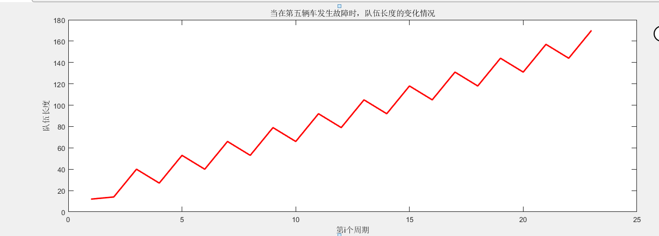

由图分析可知道路拥堵呈现一个周期变化由于到达量大于流出量所以队伍在多个周期内呈现越来越长的趋势，故造成道路越来越拥挤。

利用模型进行求解:

由上图可知当第5辆车发生故障时 现阶段道路阻塞系数较大，呈现越来越拥挤的现象。现对目前的车流量进行计算机仿真处理求得当车流量为753(辆/h)时为上述单纯形法函数模型的最优解

则此时模拟出的道路情况图为

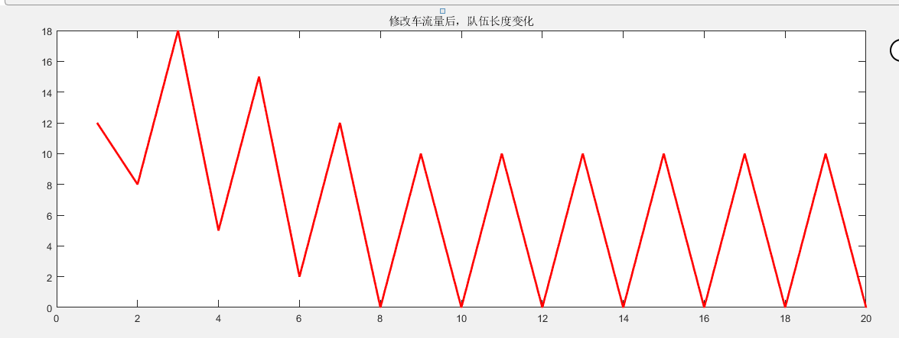

由图可知在短暂的几个周期后车辆流出量慢慢的抵消堵塞时的积累量与新增车辆到达量的总和，由此使得道路拥堵状况得到缓解。